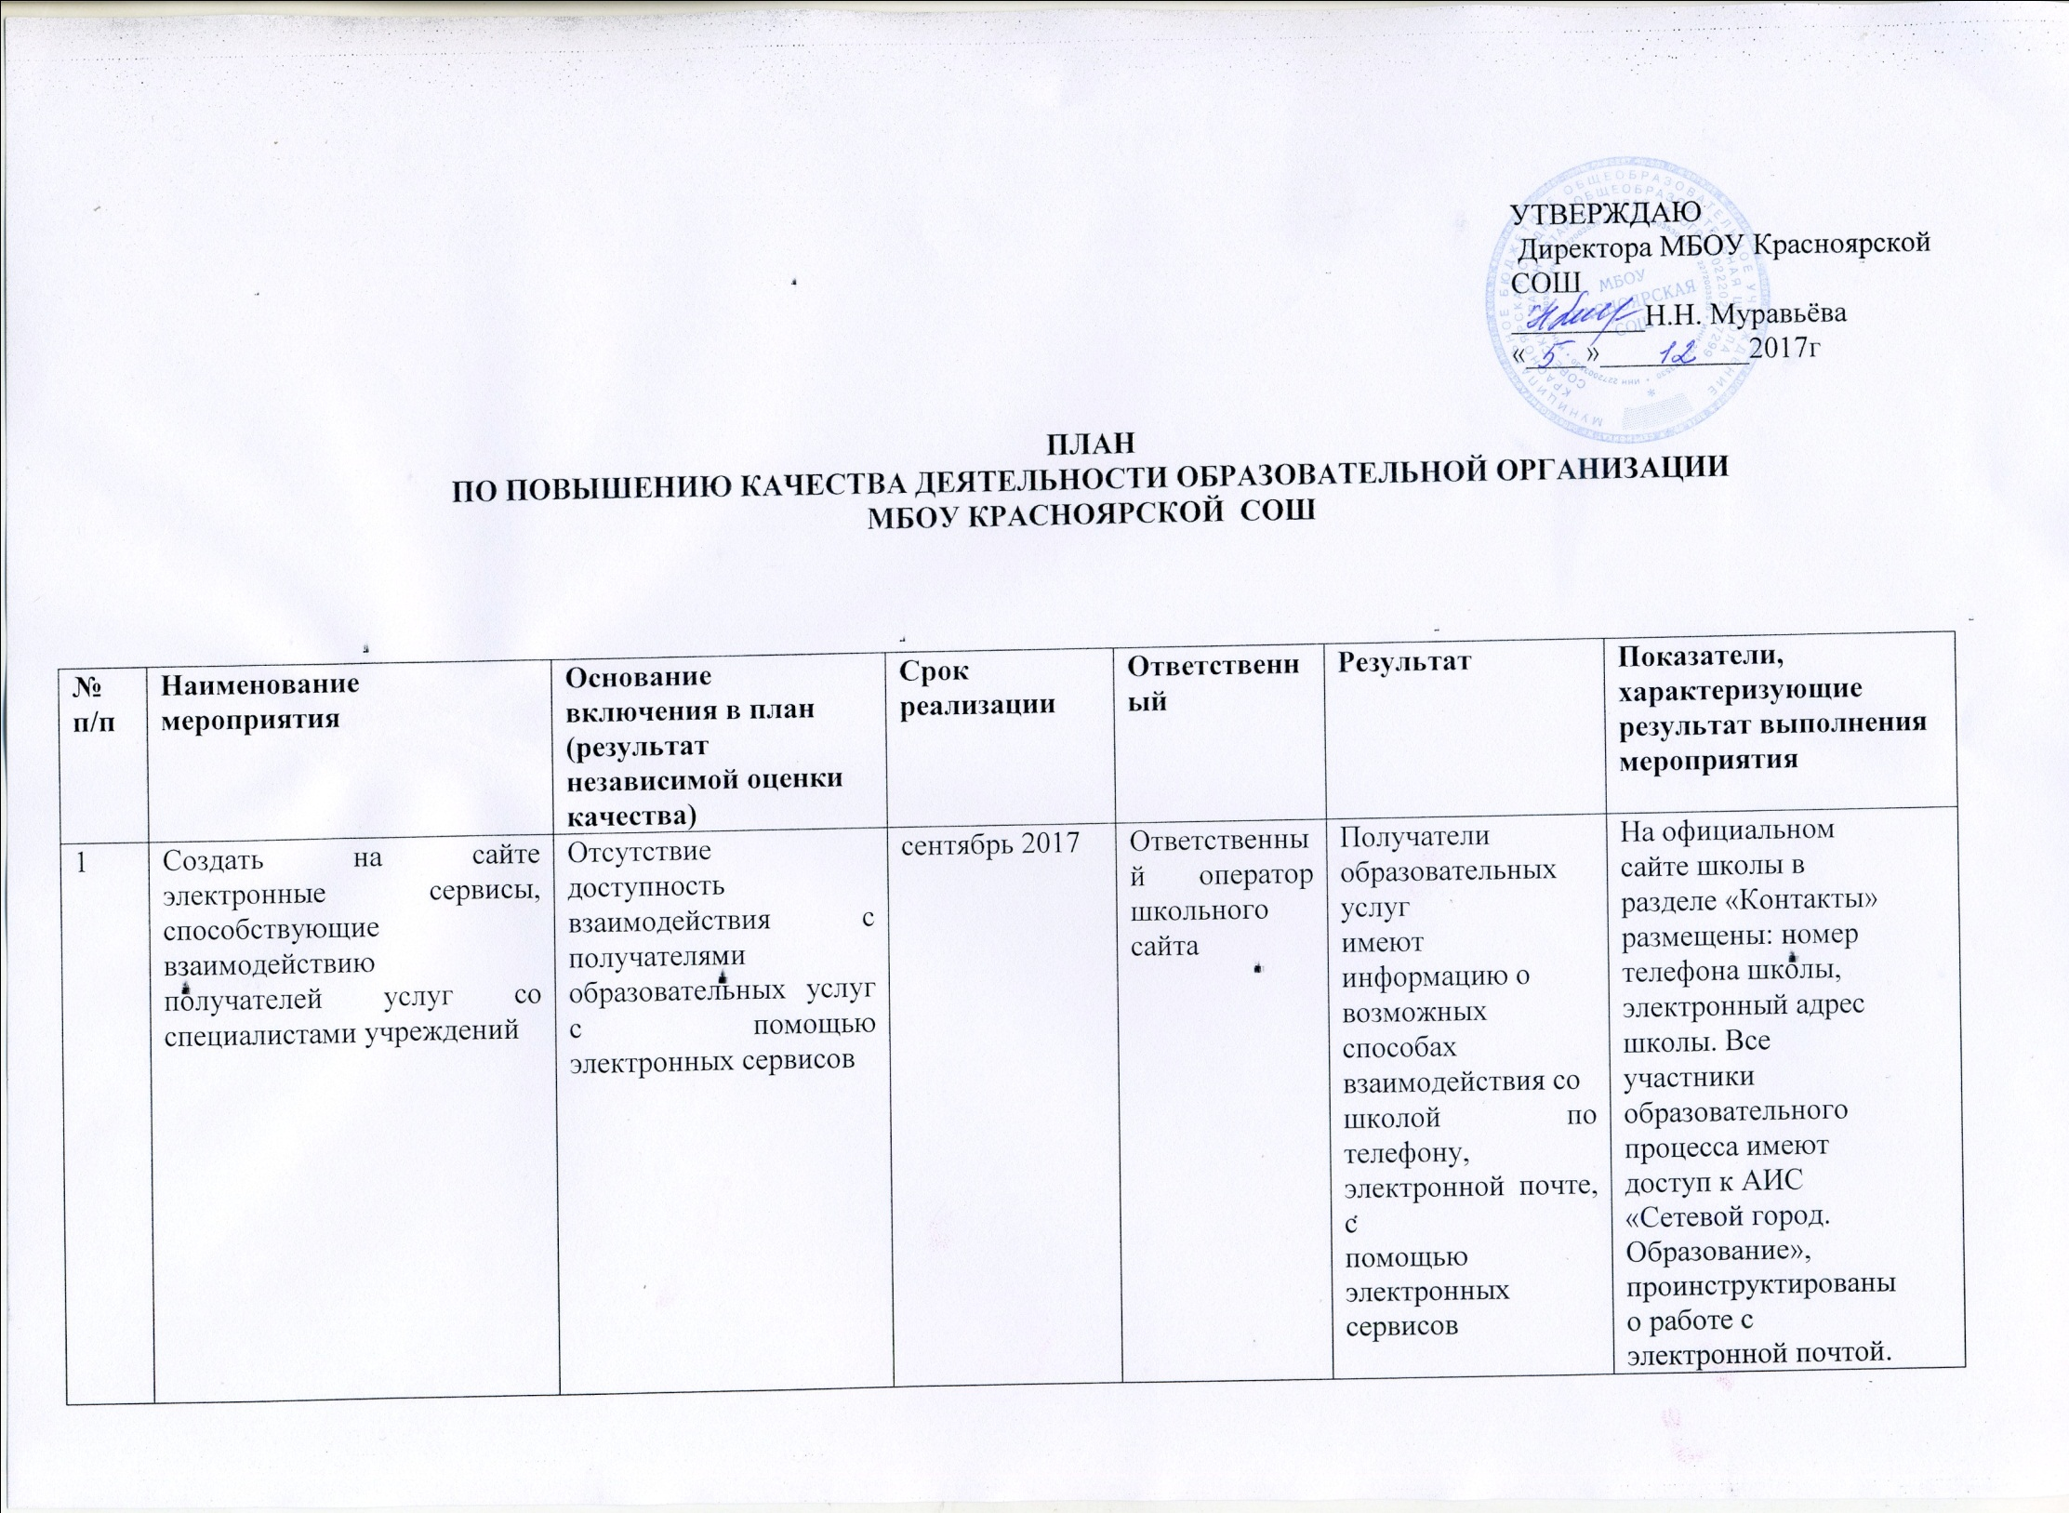

2 | Создание на официальном сайте организации  раздела «Обращения граждан», подразделов  «Итоги обращений граждан», «Предложения по улучшению качества работы  образовательной организации». | Отсутствие сведений о ходе рассмотрения обращений граждан на сайте (страница директора, сведения об ответах на часто задаваемые вопросы и т.д.) | октябрь 2017 | Ответственный оператор школьного сайта | Наличие обратной связи | Наличие сведений о ходе рассмотрения обращений граждан
3 | При отсутствии медицинского кабинета создание условий для получения медицинской помощи. | Отсутствие медицинского кабинета | сентябрь 2017 | Директор школы | Заключение договора с ФАП на медицинское обслуживание | Медицинское обслуживание (ФАП)
4 | Развивать материально-технические условия обеспечения образовательного и воспитательного процесса. | Отсутствие сведений о имеющемся в школе дополнительном оборудовании | октябрь 2017 | Директор школы | Приобретение дополнительного холодильника. | Дополнительное оборудование
5 | Введение в штатное расписание социального педагога (при наличии фонда оплаты труда). | Отсутствие ставки социального педагога | сентябрь 2017 | Завуч по ВР | Совмещение должности классного руководителя и социального педагога ( в связи с отсутствием финансирования) | Выполнение функций социального педагога классными руководителями

